**Tài liệu phân tích quy trình nghiệp vụ**

**1. Quy trình đăng nhập/ đăng ký**

- Quy trình đăng nhập/ đăng ký của vai trò “Khách hàng”:

Nếu chưa có tài khoản, khách hàng đăng ký tài khoản mới. Khách hàng đăng nhập vào hệ thống. Nếu Khách hàng quên mật khẩu, khách hàng có thể yêu cầu hệ thống cấp lại mật khẩu. Hệ thống sẽ gửi tới email mã khôi phục mật khẩu. Khách hàng đăng nhập vào hệ thống và sử dụng các chức năng của vai trò “Khách hàng”.

- Quy trình đăng nhập/ đăng ký của vai trò “Chủ sân”:

Vai trò chủ sân khi chưa có tài khoản, người dùng đăng ký tài khoản mới và phải chờ Quản trị viên xét duyệt. Sau khi có tài khoản, chủ sân đăng nhập vào hệ thống và nếu quên mật khẩu thì tương tự với vai trò “Khách hàng”.

**2. Quy trình tìm kiếm sân**

* Bước 1: Sau khi đăng nhập, khách hàng sử dụng chức năng tìm kiếm ở giao diện Trang chủ của trang web.
* Bước 2: Khách hàng chọn khu vực và điền thông tin tìm kiếm.
* Bước 3: Sau khi nhấn nút Tìm kiếm, hệ thống sẽ trả về:
  + Nếu không có thông tin sân phù hợp với yêu cầu khách hàng, hệ thống thông báo không tìm thấy sân.
  + Nếu có thông tin sân phù hợp, hệ thống trả về danh sách các sân.

**3. Quy trình đặt sân và thanh toán**

Sau khi tìm được sân phù hợp, khách hàng chọn xem thông tin chi tiết sân. Hệ thống trả về toàn bộ thông tin về sân bóng đó. Khách hàng muốn đặt sân, chọn thời gian muốn đặt và gửi yêu cầu đặt sân về hệ thống. Nếu sân đã được đặt, hệ thống sẽ không cho phép khách hàng chọn sân đó nữa. Sau khi hệ thống xác nhận yêu cầu đặt sân, trả về trang thanh toán, khách hàng điền thông tin cá nhân. Hệ thống hiển thị mã QR để thanh toán, sau khi khách hàng thanh toán, hệ thống thông báo sân được đặt thành công.

**4. Quy trình xem lịch sân đã đặt của khách hàng**

Khách hàng đăng nhập vào hệ thống, chọn chức năng xem lịch sân đã đặt. Hệ thống hiển thị thông tin sân đã đặt của khách hàng.

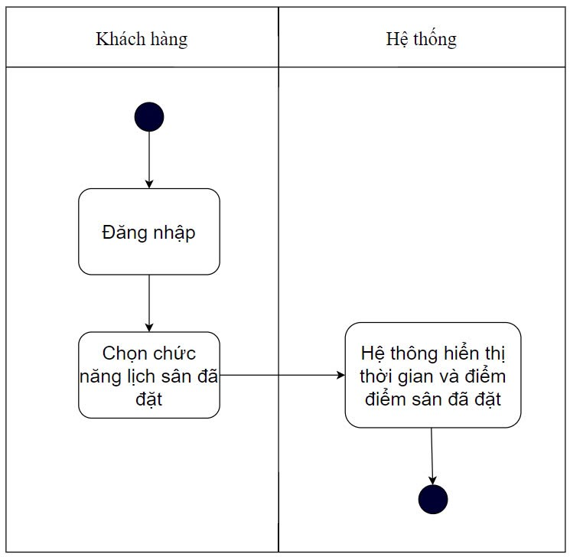



**5. Quy trình xem lịch đã đặt của chủ sân**

Tương tự với khách hàng, khi chủ sân nhấn vào chức năng xem lịch đã đặt. Hệ thống trả về thông tin khách hàng đặt sân của chủ sân.

**6. Quy trình thêm, sửa, xóa sân**

Chủ sân sau khi đăng nhập, chọn chức năng quản lý sân:

* Với chức năng thêm sân, chủ sân nhập toàn bộ thông tin của sân bao gồm hình ảnh, địa chỉ, giá tiền, khung giờ,…
* Với chức năng sửa thông tin sân, chủ sân chọn thông tin muốn sửa và thay đổi thông tin, xác nhận sửa.
* Với chức năng xóa sân, chủ sân chọn sân muốn xóa, xác nhận xóa.

Sau khi gửi yêu cầu thêm, sửa, xóa thông tin sân xong, hệ thống gửi yêu cầu về Quản trị viên. Quản trị viên xét duyệt yêu cầu và hệ thống sẽ hiện thông báo về với chủ sân.

